Тема занятия: «Забавная азбука»
Кружок «Лоскутная мозаика»

Добрый день! Сегодня мы продолжаем шить азбуку для детей. Мы будем делать небольшие объемные буквы, чтобы использовать их для обучения алфавиту и складывания слогов и слов.

Для работы нам понадобится:
- Разноцветный листовой фетр.
- Мелок.
- Ножницы и канцелярский нож.
- Иголка и нитки в тон фетру.
- Наполнитель — синтепон или вата.
- Распечатка с алфавитом, который займет не больше полутора листов А4.

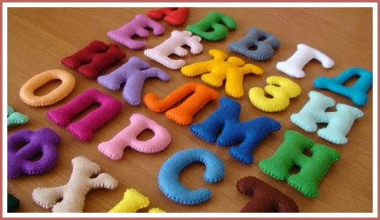

Ход занятия:

- Вырезать из бумаги шаблоны первых шести букв.
- Перенести выкройку на фетр (заранее продумайте, какого цвета будут ваши букв). Для этого вырезанную из бумаги букву прикалываем к ткани булавкой, обводим мелом и вырезаем.
- Сшиваются детали петельным швом, начинать лучше всего с внутренних частей букв. По мере сшивания наполнять элемент наполнителем, так как может не получиться равномерно распределить наполнитель, оставив лишь одну прорезь в конце работы.
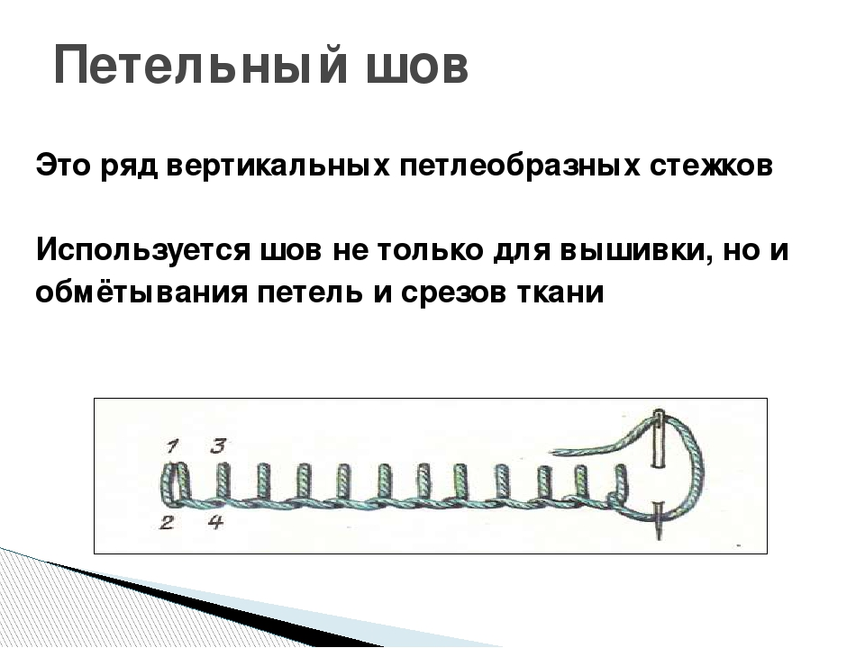

- Кончик нитки завязывается на несколько узелков и заправляется внутрь шитья. Таким образом делаются все буквы.
- Теперь остается украсить наши буквы.

Выкройки букв:

